Cellule animal végétale

Sciences

Présenté à

Daniel blais

Par

Nathan Groleau

Zachary Gilbert

ESV

18 Sept 2019

Observation si on a un microscope on va parler de cellule

(objet🡪titre)

Interrogation :es-ce une cellule animale au végétale?

(titre)

Hypothèse :je supose que la cellule animal est ronde et la cellule végétale est réctangulaire.

Expérimentation :

Matériel : cellule microscope

Manipulation :(verbe d’action🡪matériel)

Observer les cellules avec le microscope

[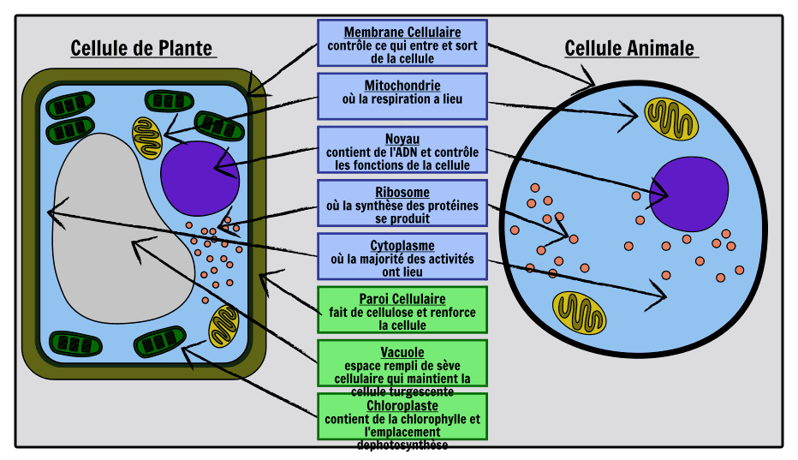](https://www.google.ca/url?sa=i&rct=j&q=&esrc=s&source=images&cd=&ved=2ahUKEwj9wq7Q6v3kAhXDVt8KHX6SAbkQjRx6BAgBEAQ&url=https%3A%2F%2Fjeretiens.net%2Fdifference-cellule-animale-cellule-vegetale%2F&psig=AOvVaw36cBRiv2XU8diYXiOCFF_X&ust=1570114543137613)

Discutions :(Analyse des résultats)

D’après mes résultats, l’inconnu#1 est Animal

Parce que elle est ronde et elle n’a pas de cellule cellulosique D’après mes résultats inconnu#2 est végétale, car elle est rectangulaire elle a des chloroplastes

conclusion